Lukács Dávid István, idu27k   
programozási technológia

1. beadandó

A feladat leírása  
  
  
Készítsünk programot, amellyel a közismert amőba játék következő változatát játszhatjuk. Adott egy n × n-es tábla, amelyen a két játékos felváltva X, illetve O jeleket helyez el. Csak olyan mezőre tehetünk jelet, amely még üres. A játék akkor ér véget, ha betelik a tábla (döntetlen), vagy valamelyik játékos kirak 5 egymással szomszédos jelet vízszintesen, függőlegesen vagy átlósan. A program minden lépésnél jelezze, hogy melyik játékos következik, és a tábla egy üres mezőjét kijelölve helyezhessük el a megfelelő jelet. A kiszúrás a játékban az, hogy ha egy játékos eléri a 3 egymással szomszédos jelet, akkor a program automatikusan törli egy jelét egy véletlenszerűen kiválasztott pozícióról (nem biztos, hogy a hármasból), ha pedig 4 egymással szomszédos jelet ér el, akkor pedig kettőt. A program biztosítson lehetőséget új játék kezdésére a táblaméret megadásával (6×6, 10×10, 14×14), és ismerje fel, ha vége a játéknak. Ekkor jelenítse meg, hogy melyik játékos győzött (ha nem lett döntetlen), majd kezdjen automatikusan új játékot.

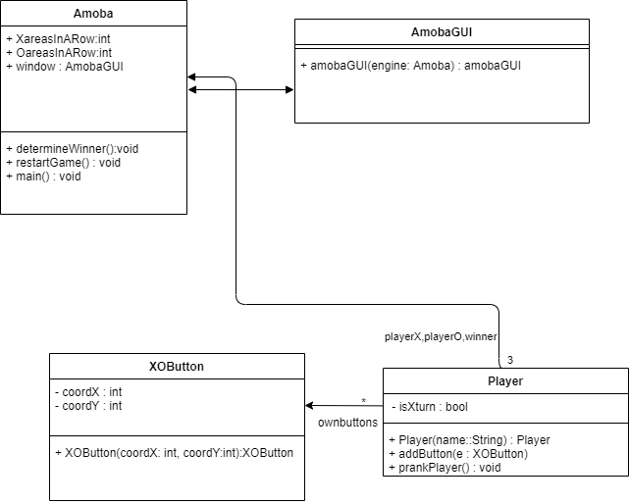Osztálydiagram

mETÓDUSOk

## amoba :: determinewinner

Az amőba játékunk nyerés-eldöntő metódusa, melyben 4 ciklus során megszámoljuk az X -ek és O-k számát, majd ennek megfelelően szivatjuk a játékost, illetve ha elérte az 5-öt, akkor automatikusan nyert.

## amoba :: restartgame

Megvizsgálja a metódus elején, hogy a gombbal kértünk új játékot, vagy az előzőnek ténylegesen vége lett, és ha végig lett játszva a játék, akkor kiírja egy párbeszédablakban a nyertes nevét, majd rövid idő után bezárja az éppen nyitva lévő ablakot, és az új játékot egy új ablakban megnyitva kezdi el.

## amoba : main

a main függvényünk, ez indítja el az első játékot.

## player :: prankplayer

a játékos megszivatásáért felelős metódus, a játékos gombjai közül (gyűjtemény) választ véletlenszerűen egyet amit kidob a gyűjteményből, és ennek megfelelően a gomb szövegét („X”, vagy „O”) is „”-ra változtatja.

## AMOBAgUI: AMOBAGUI

Az ablakunk kinézetét felépítő megódus, mely először egy textarea és három gombból fog állni, ahol a megfelelő méretet tudjuk kiválasztani, majd ha ezt megtettük, a megnyomott gomb szövegének megfelelő mezőt épít fel gombokból.

## sizeselectactionlistener :: actionperformed

Reagál a megnyomott gombra, és a szövegéből megszerzi a pályamérethez szükséges információt, ami után egy ciklus során folyamatosan új, üres szövegű gombokat hoz létre, míg el nem készül a pálya. Ezt megelőzően természetesen eltünteti a főmenü elemeit, hisz azokra már nincsen szükség.

## Xoactionlistener :: actionlistener

A felső állapotjelzőnk setterje, illetve ennek megfelelően megváltoztatja a megnyomott gomb szövegét O-ra vagy X-re, és hozzáadja a megfelelő player ownButtons gyűjteményéhez.  
Ezentúl lefuttatja minden gombnyomásnál a determineWinner metódust, hiszen egy új gombnyomással lehetséges, hogy új nyertesünk is lesz. Ha nyertest talál, meghívja a restartGame metódust.

## player :: isXturn

Egy statikus bool metódust tagad le, így váltogatunk a játékosok között. Meghíváskor tehát tagad, és visszaadja a tagadás előtti értéket.

# tesztelés

## Játék elindítása, többszöri újraindítás

A játékot már a menüben, pályaválasztás előtt is többször újraindítjuk, majd utána vizsgáljuk, hogy megfelelően újrainicializálódnak-e az adattagjaink, illetve hogy például emiatt a szivatás megfelelően végbemegy-e, lesz-e győztesünk.

## egyszeri végigjátszás

Ebben a tesztesetben azt teszteljük, hogy ha először elindítjuk a játékot, tudunk-e nyerni. Minél kesesebb szivatás érdekében kétszer két darab szomszédos mezőt jelölünk ki, majd a kettő közé kattintva gyorsan megnyerjük a játékot.

## másodszori végigjátszás

Itt azt teszteljük, hogy egy első megnyert játék után a második alkalommal nem-e borul fel valami, tud e másik játékos győzni, működik-e a szivatás.

## többszöri újraindítás más pályaméretekkel

Itt azt vizsgáljuk, hogy megfelelően működik-e a különböző pályaméretek választása egy futás alatt, nem-e maradnak bent gombok, és lesz emiatt több gomb a kelleténél a pályán.

## szivatások

Megnézzük azt, hogy valóban csak 1, illetve valóban csak 2 mező tűnik el akkor, ha az adott játékosnak egy sorban 3, vagy 4 saját mezője van. Azt is vizsgáljuk, hogy amíg megmarad egy sorban a 3-4 mező, addig minden új mezőnél szivatva lesz az adott játékos, ameddig el nem veszti azt .